Útvary osově souměrné  osově souměrný útvar lze rozdělit přímkou o na dvě shodné části.  přímka o je osou souměrnosti.  o  o  o  o  1) Rozhodněte, zda uvedené obrazce jsou osově souměrné.  A pokud ano, doplňte osy souměrnosti.  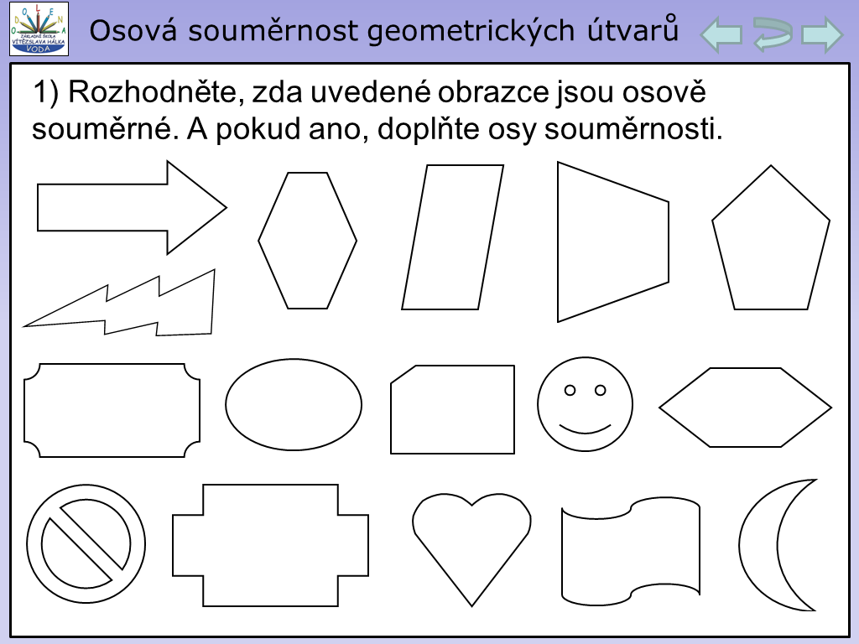  2) Doplňte osy souměrnosti známých geometrických útvarů.  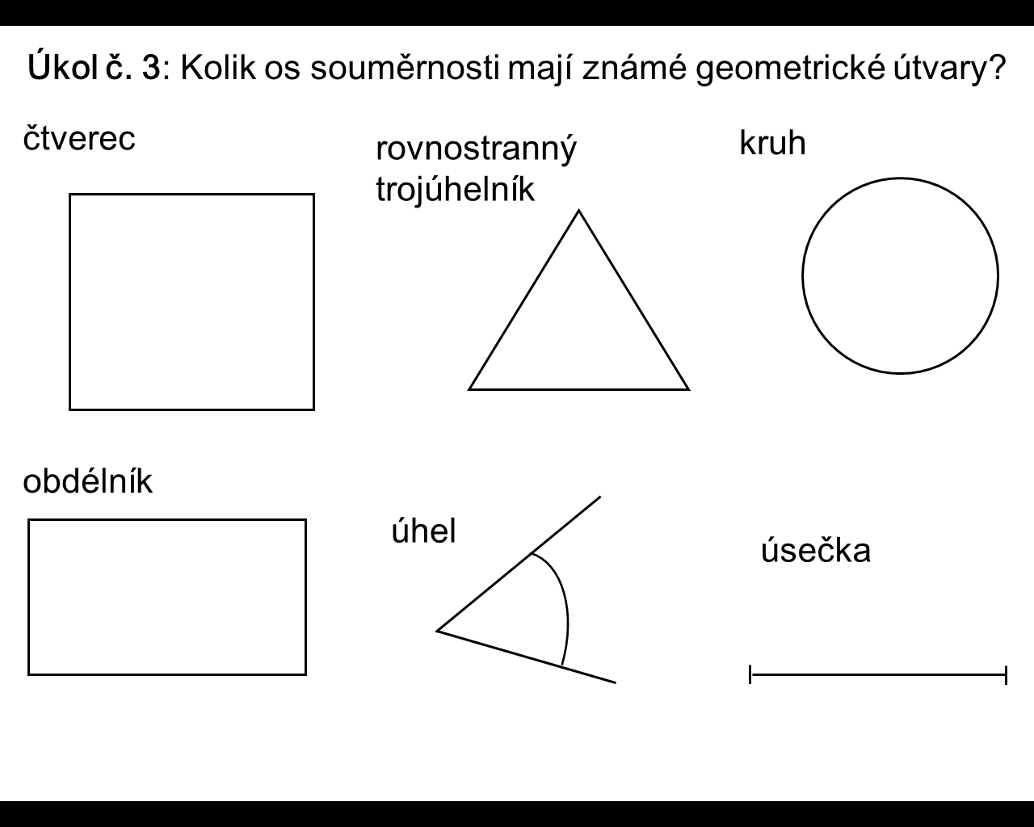 | 3) Z abecedy vyber písmena, která jsou osově souměrná, a vyznač osy  souměrnosti.  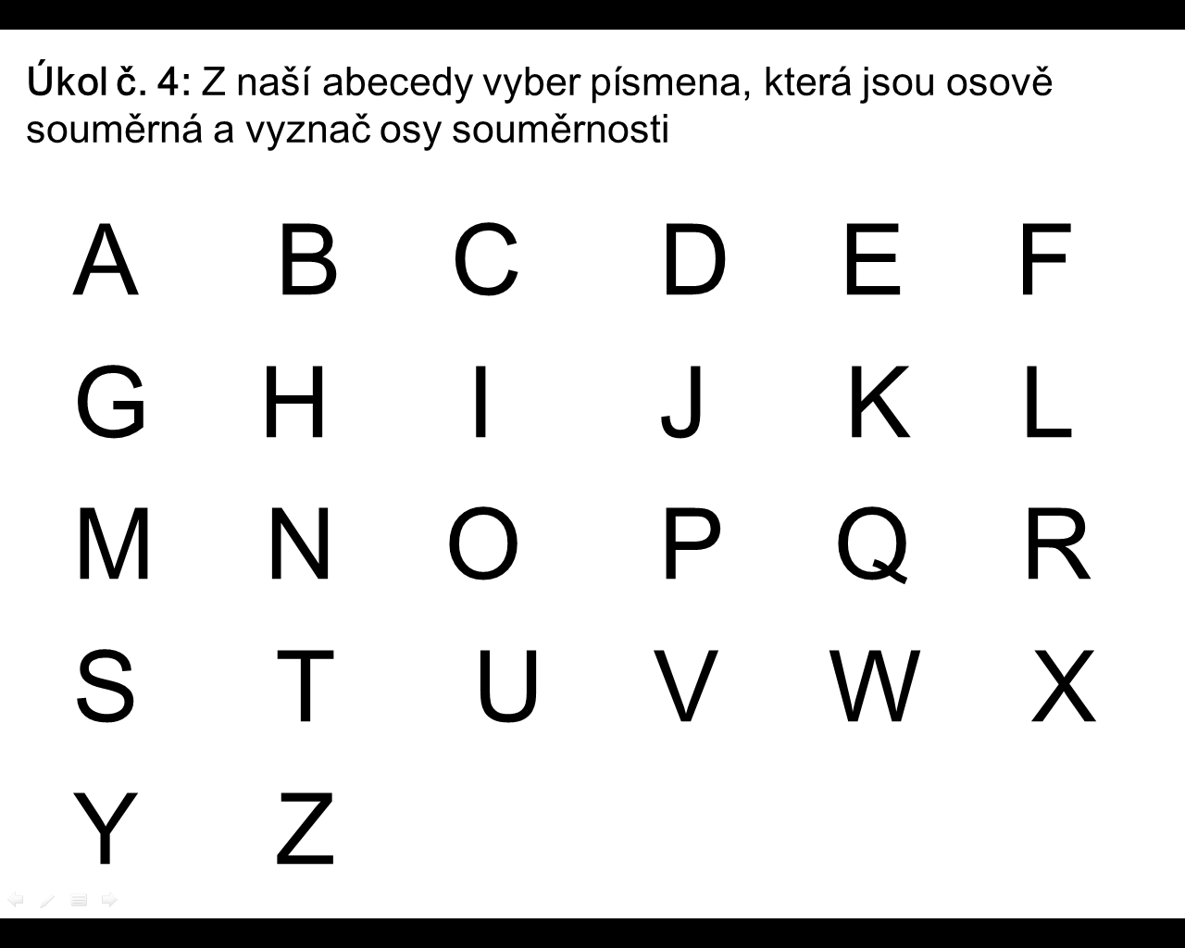  4) Najdi slova, která jsou složena jen z osově souměrných písmen.  Př. OCET  5) Najdi slova, která jsou celá osově souměrná  Př. AHA , ECHO  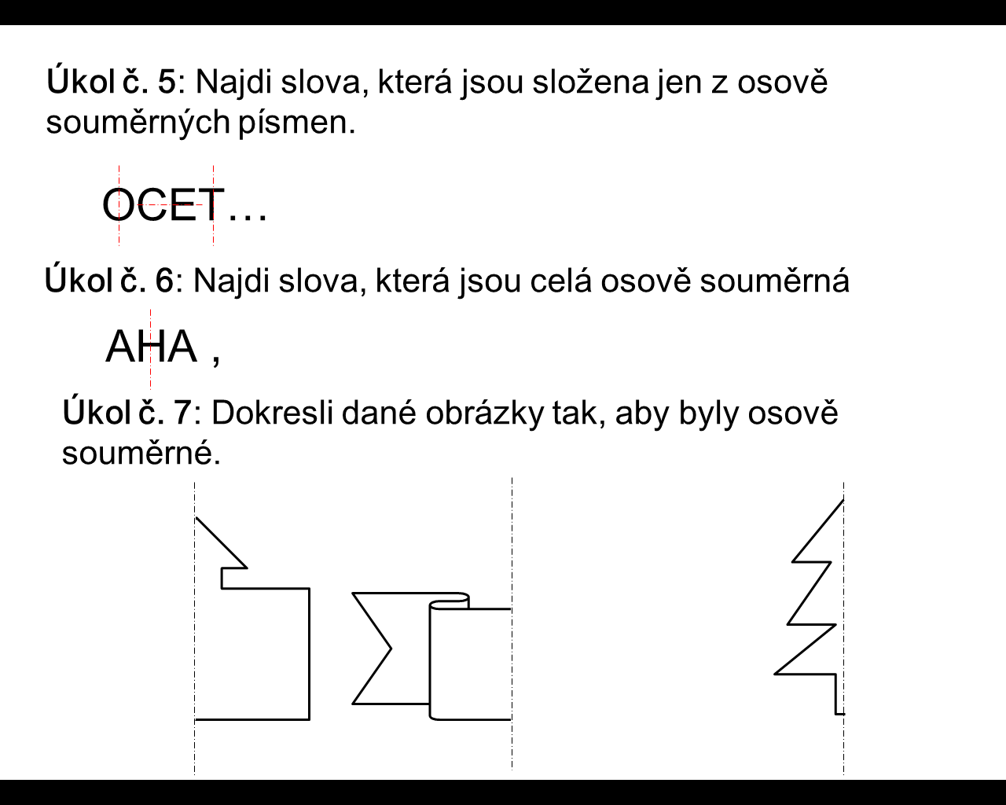  6) Dokresli od ruky dané obrázky tak, aby byly osově souměrné podle vyznačené osy.
Úlohy
1) Vypočítejte obsah kosočtverce ABCD se stranou a = 7 cm a výškou v_{a} = 3,5 cm.
2) Vypočítejte obsah lichoběžníku ABCD se základnami a = 5 cm a c = 7 cm a výškou v_{a} = 3 cm.
3) Vypočítejte obsah čtverce s obvodem 24 cm.
4) Vypočítejte obvod rovnoramenného lichoběžníku se základnami 6 cm a 4 cm a rameny velikosti 3 cm.
5) Vypočítejte obsah pravoúhlého lichoběžníku se základnami 7 cm a 5 cm, jestliže rameno kolmé na obě základny má velikost 4 cm.

